鳥取県中部総合事務所 環境建築局
環境・循環推進課 環境衛生・自然公園担当 行き
(Fax:0858-23-3266、E-mail:chubu-kankyo@pref.tottori.lg.jp)

東郷池の環境を五感でチェック『湖沼環境モニター』FAX申込書
氏名(ふりがな) |  | (参加者が小学生以下の場合）  同伴保護者氏名（ふりがな）
住所 〒 |  |  | 連絡先(代表者連絡先)
 |  |  | 自宅TEL  自宅FAX  携帯電話 | （ ） －  （ ） －  （ ） －
調査希望地点（調査地点番号(①～⑤)のうち希望される箇所の番号を記入してください。
第1希望 | 第2希望 |  |  |  | 第3希望
※団体での申し込みの場合は氏名欄に団体名を、保護者氏名欄に代表者名を記載し、その他必要事項を記入してください。
『湖沼環境モニター』調査地点
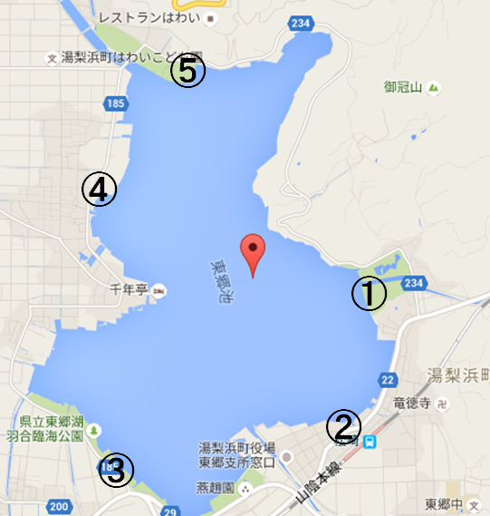
採水位置図
①あやめ池公園付近
②東郷湖畔公園付近
③めぐみのゆ公園付近
④ハワイゆ～たうん付近
⑤ハワイ夢広場付近

※当該事業により得た個人情報は、鳥取県個人情報保護条例に基づき適正に管理し、他の目的で使用することはありません。
※当該事業で収集した記録は、とりネット等で公開しますが、個人が特定される情報を公開することはありません。

